基于多元表征 探索数学规律

——以苏教版小学数学第八册“多边形内角和”新授为例

常州市新北区新桥第二实验小学 徐艺

【摘要】：数学规律教学既要关注数学规律的本质特征，又要经历规律的形成过程，应用多元表征学习理论，能完善数学规律建构，由“外”到“内”、由“一”到“多”地加深学生对数学规律的理解和掌握。利用动作表征初步感知多边形内角和的规律特点，利用多元表征经验迁移探究规律，最后抽象符号表征建立规律模型并加以运用。

【关键词】：多元表征 数学规律 学习方式

表征的经典含义来自认知心理学研究领域。表征是认知心理学的核心概念之一[1] 。表征或表征系统，是人们知觉和认识世界的一套规则”[2] 。所谓表征，指信息在心理活动中的表现和记载的方式。[3] 表征分为内在表征和外在表征。内在表征指心理表征，而外在表征是反映表征对象特性的外在形式。多元表征是指知识或信息的多元外在表征，即指使用多样化的方式呈现信息；同一个知识点或者研究对象使用图片、声音、文字、视频等方式呈现，降低学习难度，创造更多理解的逻辑起点。数学多元表征是指用多种表征方式表征同一数学对象， 但数学对象必须具备叙述性和描述性两类表征特性，另外具有上述两类表征的一种或多种表征形式。

数学抽象本质上就是揭示规律。无论是在数学的抽象活动中，还是在数学推理活动以及实际应用活动中，规律往往如影随形。探索规律在抽象、推理与应用的过程中有重要的意义。《数学课程标准（2011年版）》在“课程设计思路”部分提出：在数学课程中，应当注重发展学生的数感、符号意识、空间观念、几何直观、数据分析观念、运算能力、推理能力和模型思想[4]。探索规律成为发展小学生数学核心素养的重要途径和载体。借助多元表征，用不同形式彰显数学规律的本质，使规律探索的过程可视化、形象化、多元化，让学生对数学规律的感知更深刻、更丰富。笔者就《多边形的内角和》的教学，谈一谈具体的做法和想法。

**一、动作表征初步感知规律特点**

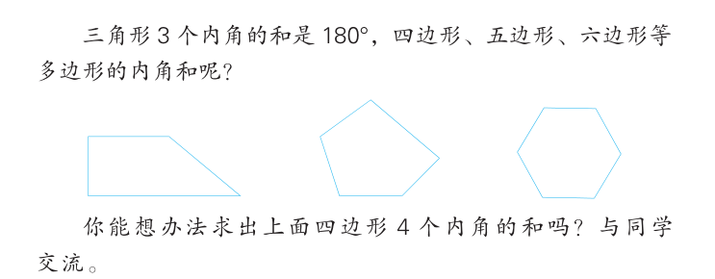

活动一：你能想办法求出上面四边形4个内角的和吗？有几种方法？将你的想法记录下来，并和你的同桌轻声说一说。

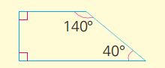并联呈现学生资源：

生1：量一量

量出每个角的度数，再求和。

生2：拼一拼

将4个内角拼成一个周角，就是360°

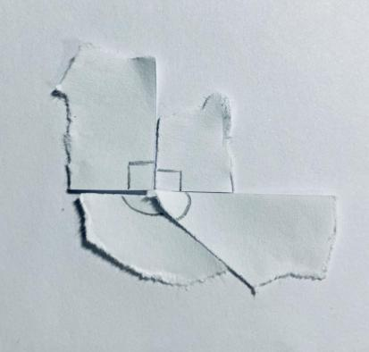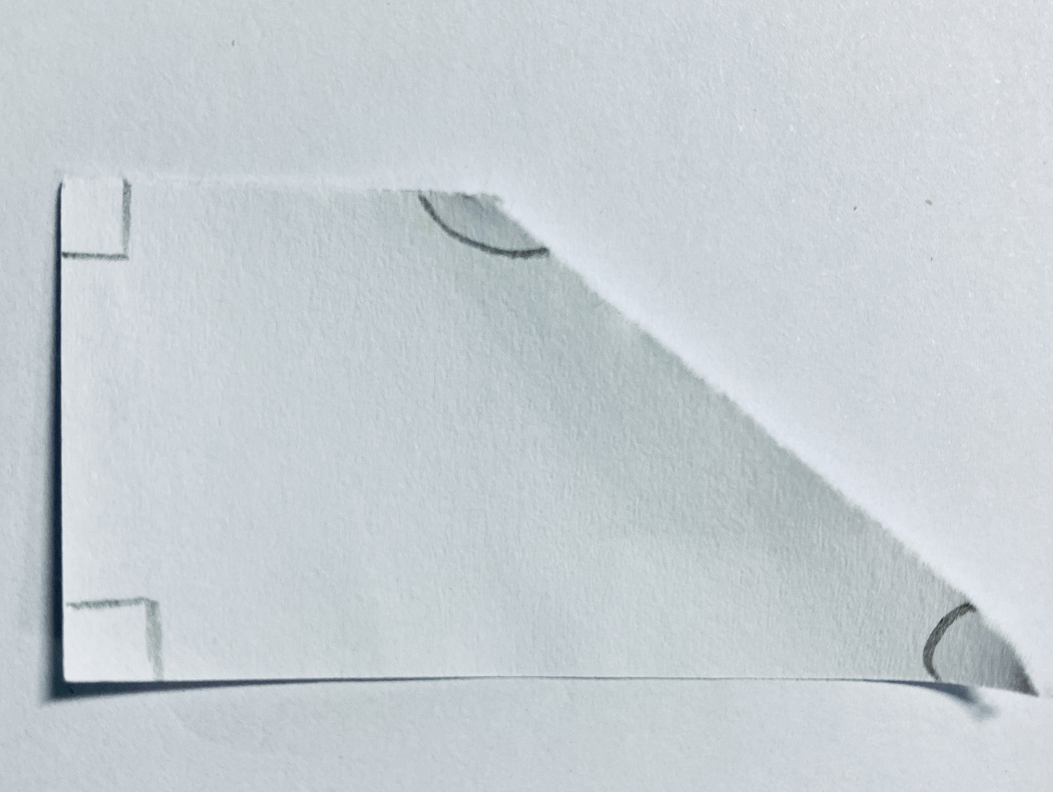

生3：分一分

将4个内角，分成2个三角形的内角。

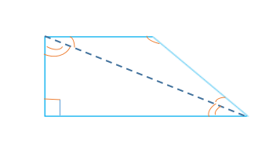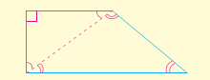

师：你都能看的懂吗？他们分别是怎样求出四边形4个内角的和的？你觉得哪种方法更简便？

追问：把五边形、六边形各分成几个三角形后，就能方便地算出它们的内角和？分一分，算一算。

生:五边形可以分成3个三角形；六边形可以分成4个三角形。

180°×3=540°；180°×4=720°。

**二、迁移经验多元表征探究规律**

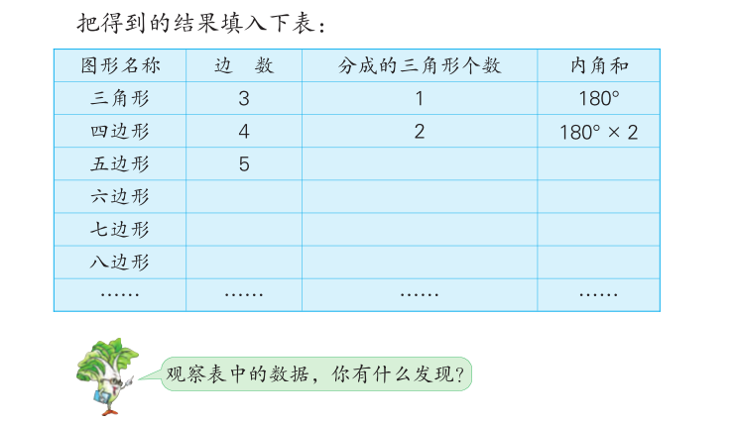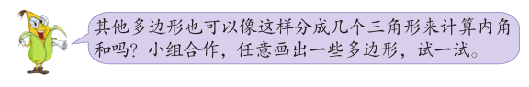

活动二：其他多边形也可以像这样分成几个三角形来计算内角和吗？小组合作，任意画出一些多边形，试一试，并把得到的结果填入下表。

图形表征：

|  |  |  |  |  |
| --- | --- | --- | --- | --- |
| **图形名称** | **图形** | **边数** | **分成三角形个数** | **内角和** |
| **三角形** |  | **3** | **1** | **180°** |
| **四边形** |  | **4** | **2** | **180°×2** |
| **五边形** |  | **5** | **3** | **180°×3** |
| **六边形** |  | **6** | **4** | **180°×4** |
| **七边形** |  | **7** | **5** | **180°×5** |
| **八边形** |  | **8** | **6** | **180°×6** |
| **……** | **……** | **……** | **……** | **……** |

追问：观察表中的数据，你有什么发现？

文字表征

生1：可以把多边形分成若干个三角形，计算它的内角和。

生2：分成的三角形的个数都比多边形的边数少2。

生3：分成了几个三角形，多边形的内角和就有几个180°。

聚焦：为什么分成的三角形的个数都比多边形的边数少2？结合分的过程，说一说其中的原因？

小结：从多边形的一个顶点出发，将多边形分成几个三角形，多边形的内角和就是几个180°。

**三、运用符号表征建立规律模型**

活动三：你能用一个式子表示多边形的内角和的计算方法吗？

交流小结：多边形内角和=（边数-2）×180°

n边形内角和=（n-2）×180°

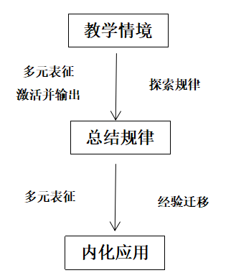探究多边形内角和的规律，从简单入手，活动一先探究给定的四边形的内角和，根据已有经验，学生通过动作表征：量一量、拼一拼、分一分求出四边形内角和，感知分成三角形的方法较为简便，初步体会求多边形的内角和的方法，实现方法的经验化与结构化。活动二即时“用结构”，通过经验与方法迁移将多边形分成若干，应用画图、列表、文字等多元表征手段探究多边形内角和规律，方便地求出内角和。最后，在活动三的符号表征中归纳总结出多边形内角和规律，建立模型，并加以运用。

由此，学生经历完整的探究多边形内角和的过程，进一步加深了对这一规律的理解和掌握程度，不仅知其然，更知其所以然，多元表征在这其中起了重要作用，并建立了多边形内角和的算式模型。可见，多元表征是数学规律探究课的重要依据，更是数学教学过程中不可或缺的载体之一，我们要用好多元表征这一有利“武器”，为数学课堂教学“添砖加瓦”。

参考文献：

1. 唐剑岚.数学多元表征学习及教学[M] .南京:南京师范大学出版社, 2009 .
2. 张爱卿.放射智慧之光一布鲁纳的认知与教育心理学[M].湖北教育出版社2001,2:66.
3. 荆其诚.简明心理学百科全书[M].长沙:湖南教育出版社,1991:32.
4. 中华人民共和国教育部制定.义务教育数学课程标准(2011年版)[M]北京:北京师范大学出版社,2012.